**Экскурсия «Планета сибирских хаски»**

23 декабря 2016 года учащиеся 4В и 4Г классов под руководством классных руководителей Валитовой Р.А. и Журавель С.Н. побывали на выездном мероприятии клуба «Серебро Севера» в Ягодинском лесу.

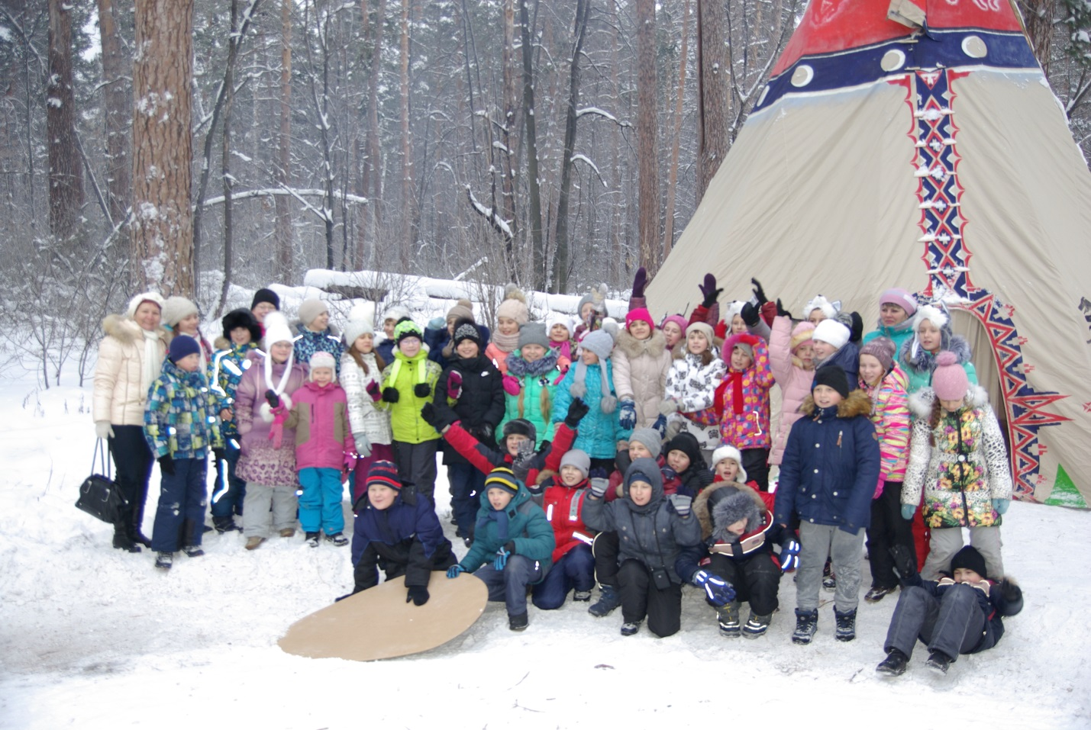

На экскурсии ребята гуляли по деревне, узнали много интересного о ездовых собаках сибирских хаски, катались на квадроцикле, снегоходных нартах, сами управляли собачьей упряжкой, встретили Новый год по обычаям Севера.

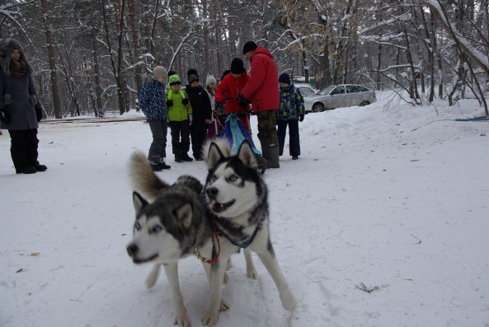 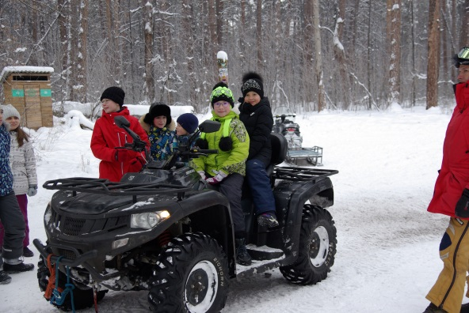

Экскурсия была познавательная и интересная.

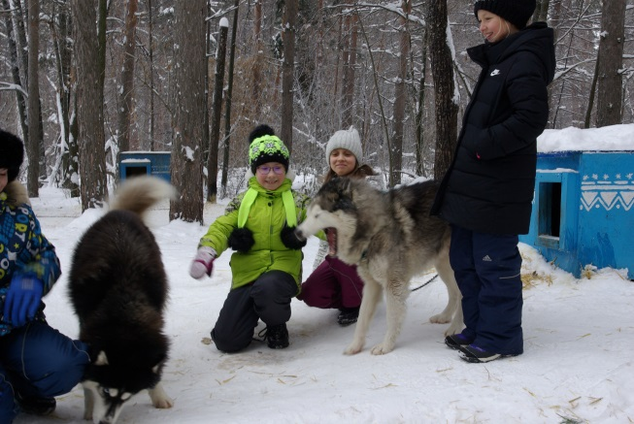 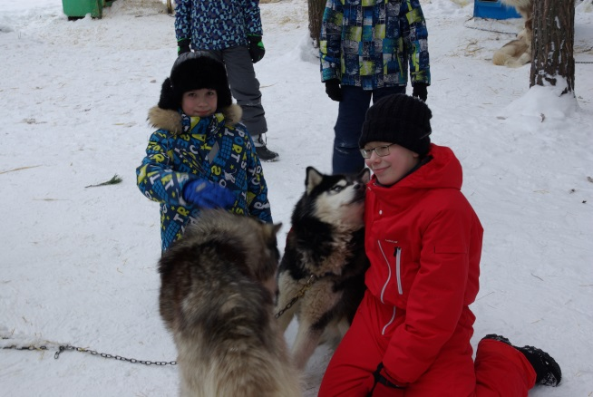

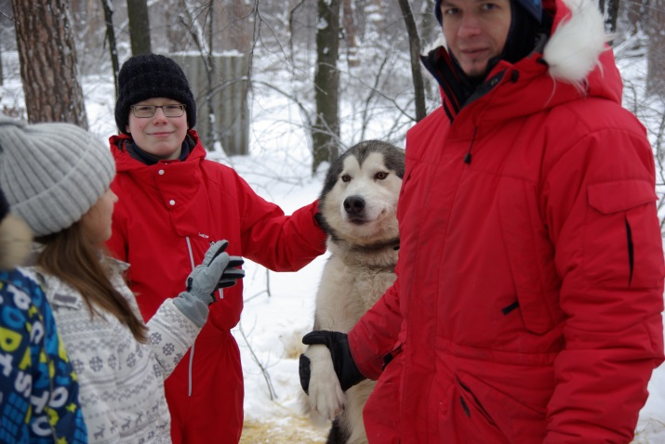 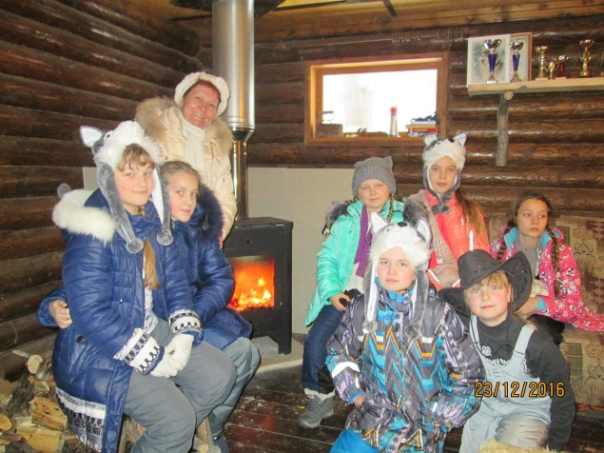

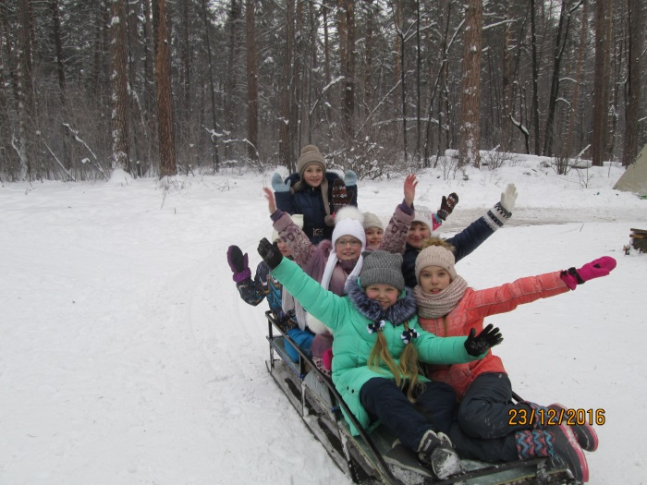 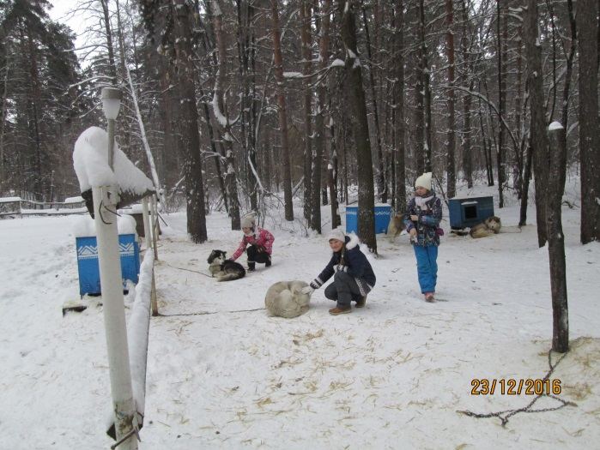

Нам очень понравилось, так как узнали много нового! И самое главное, самое приятное, самое захватывающее – само общение с Хаски!

Валитова Р.А.